SEKOLAH TINGGI TEKNOLOGI PRATAMA ADI
PROGRAM STUDI TEKNIK INFORMATIKA

LAPORAN PRAKTIKUM
ALGORITMA DAN PEMROGRAMAN 2
Modul Praktikum : Algoritma dan Pemrograman 2
Nama : Rifka Aulia Putri
NIM : 552010125015
Kelas : Teknik Informatika
Dosen Pengampu : YUDI HERDIANA, S.T., M.T.
Tanggal Pengumpulan : 12/06/2026

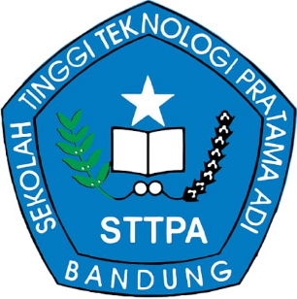

SEKOLAH TINGGI TEKNOLOGI PRATAMA ADI
PROGRAM STUDI TEKNIK INFORMATIKA
2025

DAFTAR ISI

DAFTAR ISI 2
BAB I TUJUAN PRAKTIKUM 3
BAB III ALAT DAN BAHAN 3
BAB IV LANGKAH KERJA 4
BAB V HASIL DAN PEMBAHASAN 4
5.1 Output Latihan 1 4
5.2 Output Latihan 2 4
5.3 Output Latihan 3 5
5.4 Output Latihan 4 5
5.5 Analisis 6
BAB VI KESIMPULAN 7
DAFTAR PUSTAKA 7

BAB I TUJUAN PRAKTIKUM
- Memahami penggunaan dictionary untuk mempercepat proses pencarian data.
- Mampu menggunakan set untuk menghilangkan data yang duplikat.
- Menerapkan konsep modular programming dalam pembuatan program sederhana.
- Membandingkan efisiensi pencarian menggunakan list dan dictionary.
- Menganalisis kompleksitas waktu pada operasi pencarian data menggunakan berbagai struktur data.

BAB II DASAR TEORI
Dictionary merupakan salah satu struktur data dalam Python yang menyimpan data dalam bentuk pasangan key dan value. Dengan menggunakan mekanisme hashing, dictionary memungkinkan proses pencarian data berdasarkan key dilakukan dengan sangat cepat, yaitu memiliki kompleksitas rata-rata O(1). Oleh karena itu, dictionary banyak digunakan pada program yang membutuhkan akses data secara efisien, seperti sistem pencarian data mahasiswa atau pengelolaan nilai.
Selain dictionary, Python juga menyediakan struktur data set, yaitu kumpulan data yang hanya menyimpan nilai unik tanpa memperhatikan urutan. Set sangat berguna untuk menghilangkan data yang memiliki nilai sama atau duplikat. Pada praktikum ini, konsep dictionary dan set dikombinasikan dengan modular programming, yaitu membagi program ke dalam beberapa fungsi agar kode menjadi lebih terstruktur, mudah dipahami, dan lebih mudah dikembangkan.

BAB III ALAT DAN BAHAN
- Python 3.11
- Editor Visual Studio Code
- Laptop dengan OS Windows 11
- Command Prompt / Terminal
- Wifi/Kuota

BAB IV LANGKAH KERJA
- Instal Phyton dan Visual Studio Code
- Tambahkan Extension Phyton di VSC
- Buat file baru dengan ekstensi .py
- Menulis kode program
- Jalankan program melalui Run Python File in Terminal.

BAB V HASIL DAN PEMBAHASAN

5.1 Output Latihan 1
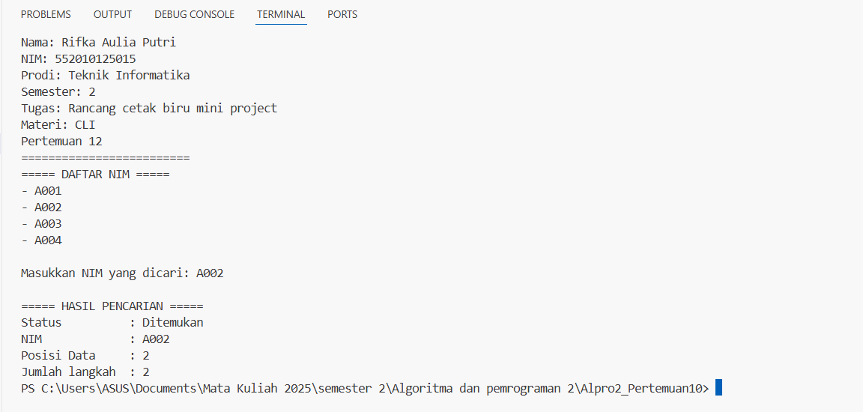

5.2 Output Latihan 2
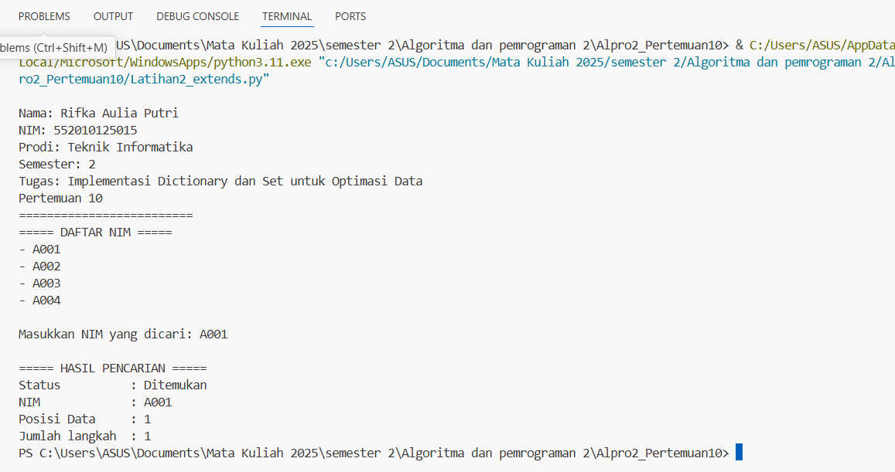

5.3 Output Latihan 3
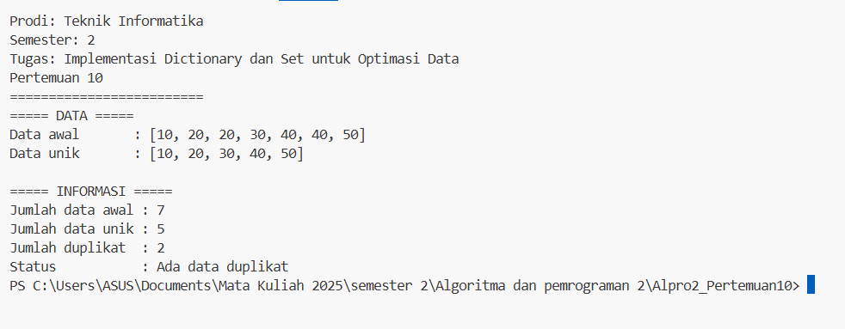

5.4 Output Latihan 4
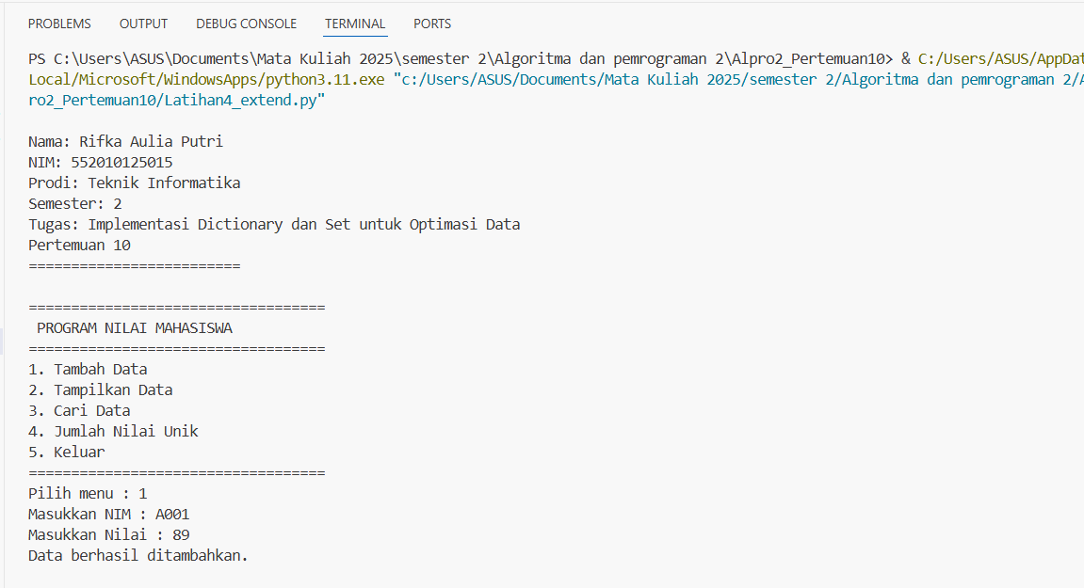
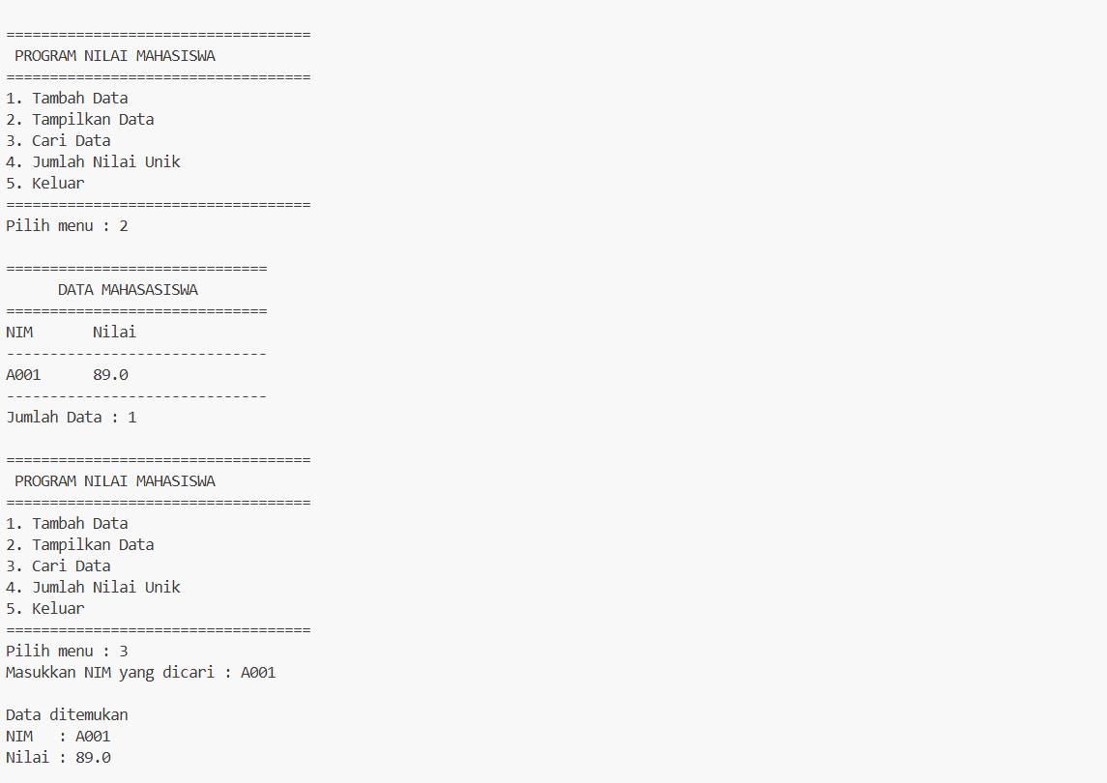
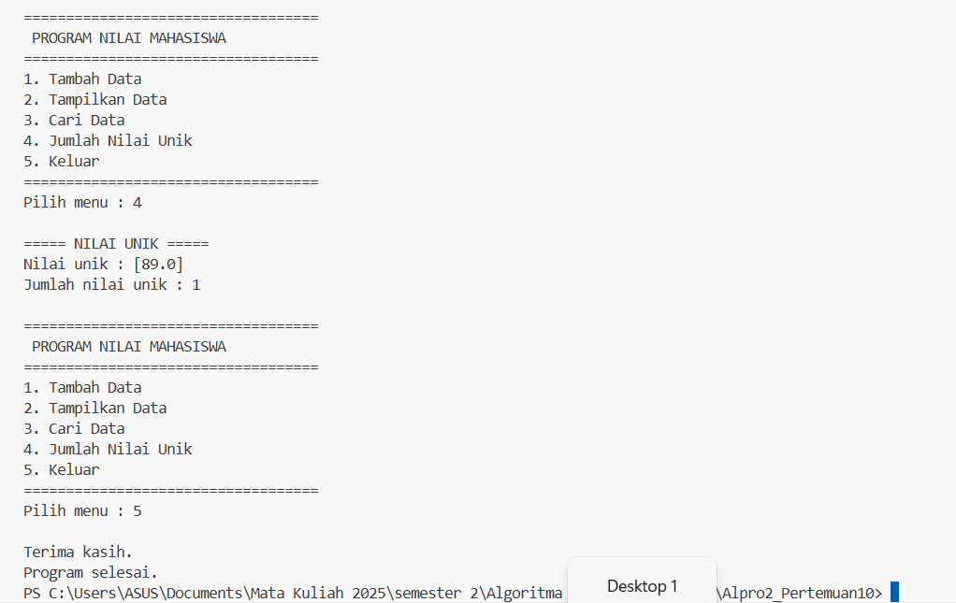

5.5 Analisis
Pada praktikum ini dilakukan perbandingan antara pencarian menggunakan list dan dictionary. Pencarian pada list dilakukan secara berurutan sehingga program harus memeriksa setiap elemen hingga data ditemukan atau seluruh data selesai diperiksa. Oleh karena itu, kompleksitas pencarian pada list adalah O(n). Sebaliknya, dictionary menggunakan key sebagai identitas data sehingga proses pencarian dapat dilakukan secara langsung dengan kompleksitas rata-rata O(1), sehingga lebih efisien terutama jika jumlah data semakin banyak.
Selain itu, penggunaan set mempermudah proses menghilangkan data yang duplikat tanpa perlu melakukan pemeriksaan satu per satu. Program juga menerapkan modular programming dengan membagi setiap proses ke dalam fungsi yang berbeda, seperti fungsi untuk menambah data, menampilkan data, mencari data, dan menghitung jumlah nilai unik. Dengan cara ini, program menjadi lebih rapi, mudah dipelihara, dan lebih mudah dikembangkan apabila ingin menambahkan fitur baru di masa mendatang.

BAB VI KESIMPULAN
Praktikum ini memberikan pemahaman mengenai penggunaan dictionary dan set sebagai struktur data yang lebih efisien dibandingkan list untuk kebutuhan tertentu. Dictionary sangat efektif digunakan untuk proses pencarian data karena memiliki waktu akses yang cepat, sedangkan set memudahkan proses penghapusan data yang duplikat.
Selain memahami struktur data, praktikum ini juga melatih mahasiswa menerapkan modular programming sehingga program menjadi lebih terstruktur dan mudah dipahami. Dengan menggabungkan dictionary, set, dan fungsi-fungsi modular, program dapat bekerja lebih efisien serta menjadi dasar yang baik dalam pengembangan aplikasi Python yang lebih kompleks.

DAFTAR PUSTAKA
Python Software Foundation. (2024). Python 3.12 Documentation: Loops.
STTPA. 2025. Modul Praktikum Algoritma dan Pemrograman 2 Pertemuan 11: Implementasi File Processing dan Parsing Data Teks. Sekolah Tinggi Teknologi Terpadu Nurul Fikri.
John Zelle. 2017. Python Programming: An Introduction to Computer Science. 3rd Edition. Franklin, Beedle & Associates.

